

中国冷库十年发展报告

(2022)

课题组
组 长：刘京
副组长：王旭东、崔磊、张雪、杨磊
组 员：刘欣、孟养浩、田壮胜、樊庆刚、郑静

联合发布：中关村绿色冷链物流产业联盟
中国制冷空调工业协会冷链物流分会

一、发展总量
2022 年分布图数据：全国共 1000 家重点联系企业冷库总 容量为 30352823 吨，相比 2022 年上图企业 2626 万吨冷库， 冷库同比增长 410 万吨，增长率约 15.6%。
二、区域分布

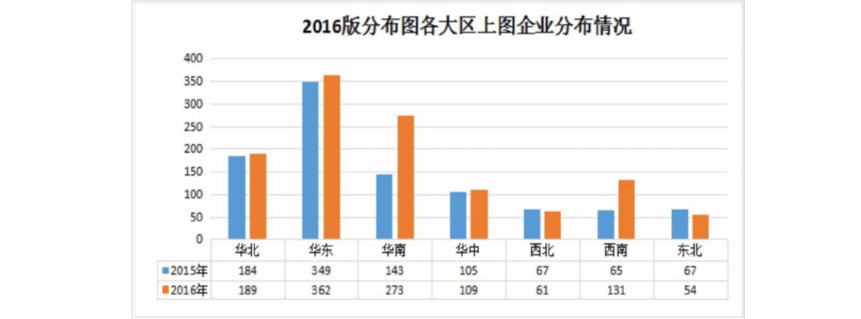

地区
华东
华北
华南
华中
东北
西北
西南
结论：

库容量(吨)
12454822.3
4536316.83
3242237.88
4311384
2155533.6
1335806
1072342

1.华东地区冷库容量增长下降，但也是冷库最多的地区
2.其余大区冷库均呈增长趋势
3.冷库整体增速在 15.6%摆布
4.与去年 28%的增长率相比下降 12.4 个百分点

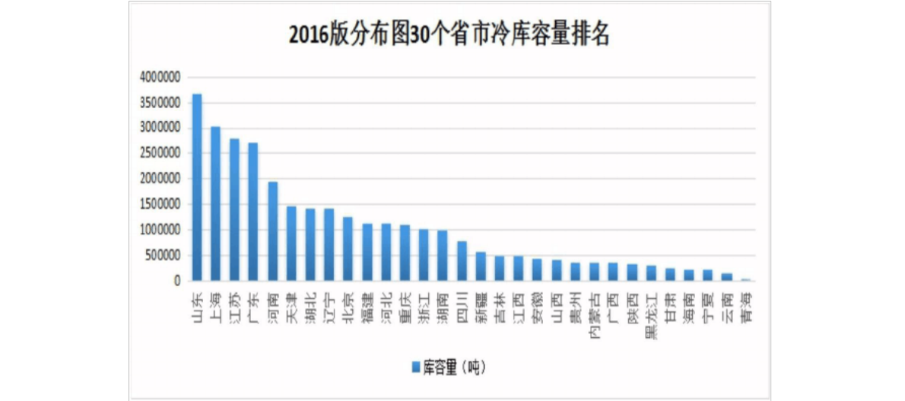
30 个省市冷库排名前十：

序号 | 地区 | 库容量(吨)
1 | 山东 | 3654356
2 | 上海 | 3017261
3 | 江苏 | 2768760
4 | 广东 | 2703491
5 | 河南 | 1924770
6 | 天津 | 1444760
7 | 湖北 | 1411135
8 | 辽宁 | 1390748
9 | 北京 | 1251778
10 | 福建 | 1121202

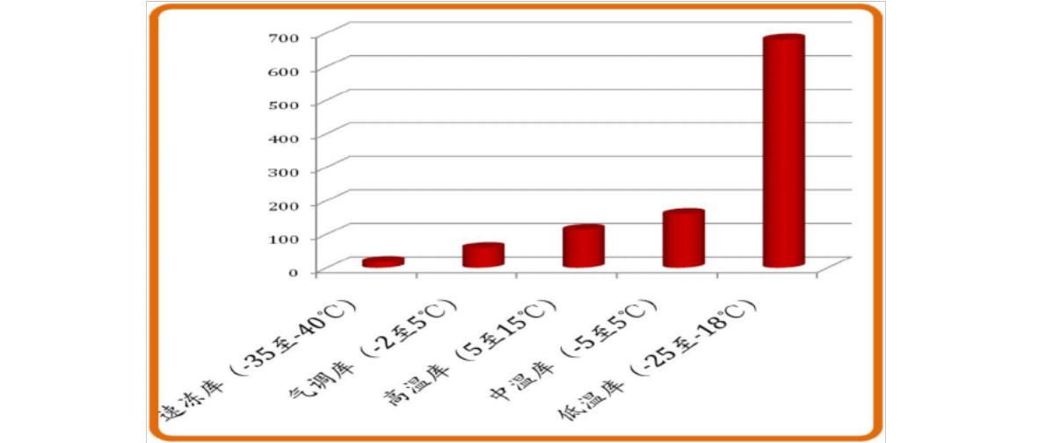
抽样调查了 350 家规模企业冷库温区结论：
1.用于储存鱼肉类的低温库数量非常多
2.用来储存蔬菜水果的高温库数量很少
3.冷库温区结构上存在供需失衡

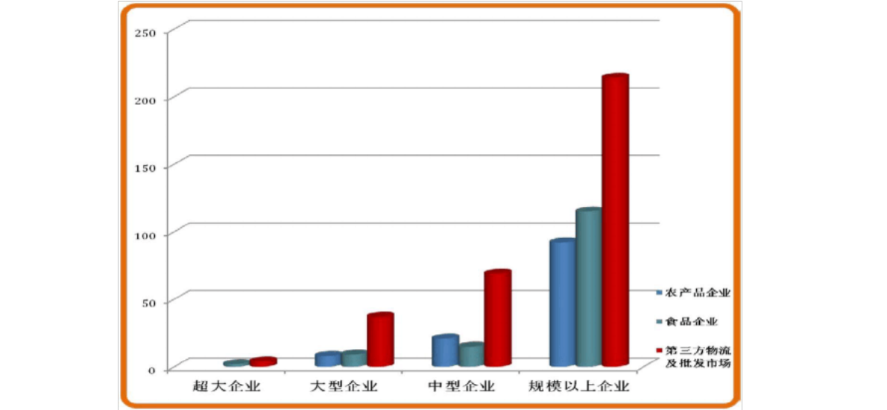

上图企业冷库规模数据分析：
结论一： 50 万吨以上企业有 6 家
10-50 万吨企业 54 家
5-10 万吨企业 165 家
1-5 万吨企业 414 家
结论二： 1.规模以上冷库(1-5 万吨)集中在第三方物流企业 2.中型冷库(5-10 万吨)集中在食品商品企业 3.大型及超大型冷库(10-50 万以上)集中在农批市场

三、服务对象
冷链物流金字塔客户分类。冷链物流 “金字塔型客户 ”分为 七层，塔顶客户为高附加值的医药、餐饮连锁、快消品类，冷 链物流多数采取外包形式，挨次向下为工业制品和加工型乳制 品、速冻米面食品类，也是冷链物流竞争最佳激烈的市场，然 后是食材型禽肉和水产类，塔底型客户为果蔬、农产品类。
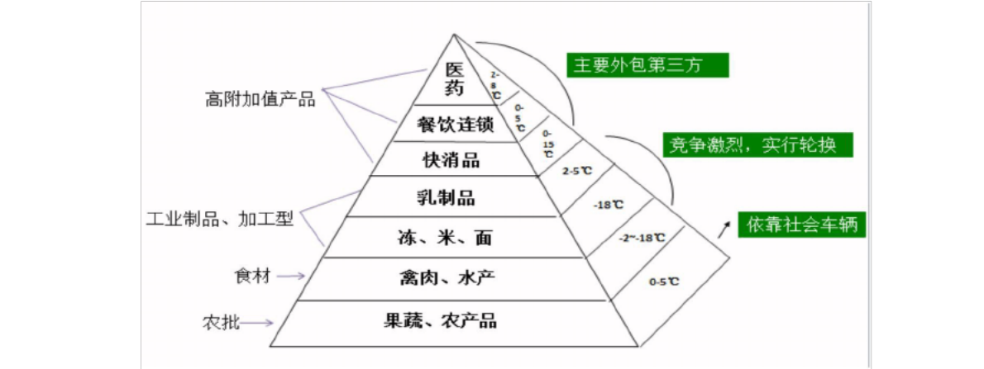

四、价格参数(全国各地冷库租赁价格抽样调研数据)

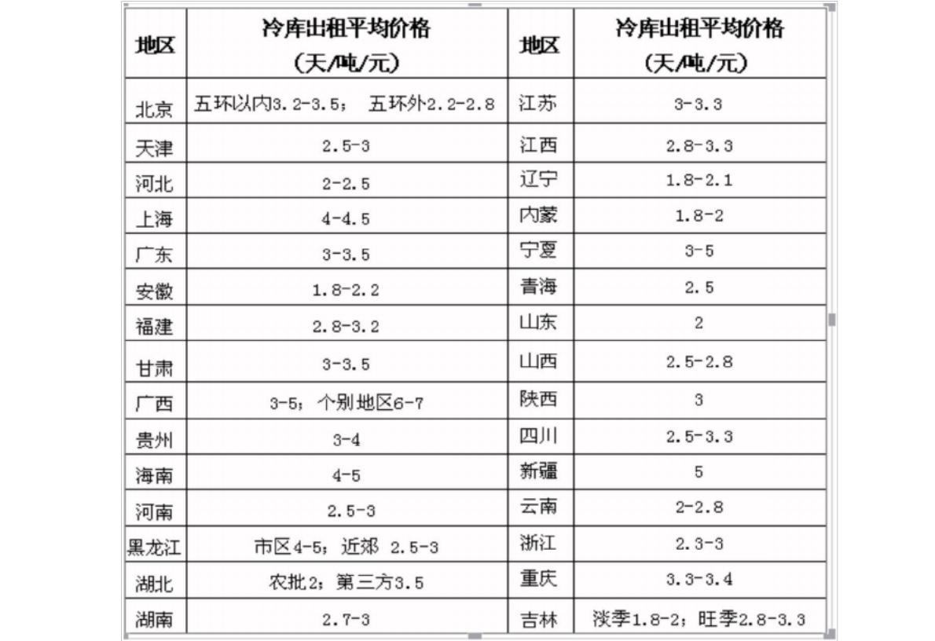

结论：
1.-18C冷库租赁价格最贵， -18C的冷库数量最多；
2.部份地区冷库租赁价格每天每吨收费达 4 元以上不在少
数。电商、保税、商检、包仓类型冷库收费能达到 5 元；
3.季节性强的地区冷库租赁价格反差更大；
4.全国冷库全年耗电量约是全社会一天的用电量；
5.运营良好的冷库使用率达到 80%~90。%


五、建造成本
一万吨冷藏/冷冻库建设成本估算

序号 项目名称

1 土建工程

2 地面处理

3 制冷系统

4 保温系统

5 货架、电梯、叉车、月台、冷库门

6 办公区

7 罩棚平台、硬化、绿化

8 建安、环评、消防

9 其他杂费

费用测算(万元)

2200

200

550

600

250

150

100

60

100

备注
建造面积 12000 平方米

地面加固、磨砂层、防水层等

均价

均价

均价

办公室

合 计： 4210 万元
补充说明：
1.土建成本基本占领整体造价的 60%。 2.土建库成本最高，混合型组装库居中，自动化高架冷库最低。 3.冷库的建设成本与冷库的建造形式、运营模式、冷库所在地 区、建造高度、土地情况、使用设备品牌等有很大关系。
4.以上数据仅供参考。

六、运营成本
2 万吨冷库营运费用测算


序号 项目名称 费用测算(万元) | 备注
1 人工费 210 | 管理/库管/维护工人计数 15 人
2 外协用工工资(装卸工电梯工、叉车工) 100 | 装卸、分级等
4 固定资产折旧 300 | 15 年周期核算
5 水电支出 180 | 电费及生活、生产用水
6 照明费用 10 | 冷库、机房，场地等
7 货物缠绕薄膜费用 10
8 特种设备检测费用 4 | 电梯、叉车、制冷设备
9 设备维保费用 180 | 电梯、叉车、制冷设备
10 营业税费 60 | 5%营业税
11 财务费用 350 | 银行贷款利息
合 计： 1404 万元

补充说明：
1.冷库的运营成本与冷库的建设类型、运营情况、冷库所
在地区、电费标准等有很大关系。
2.以上数据仅供参考。

七、建造类型

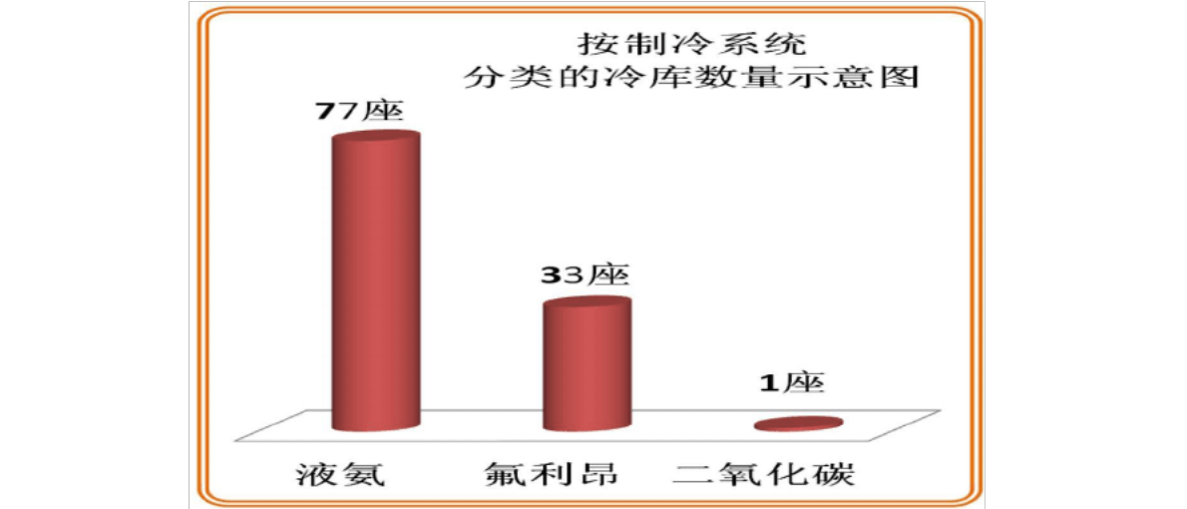

八、制冷系统

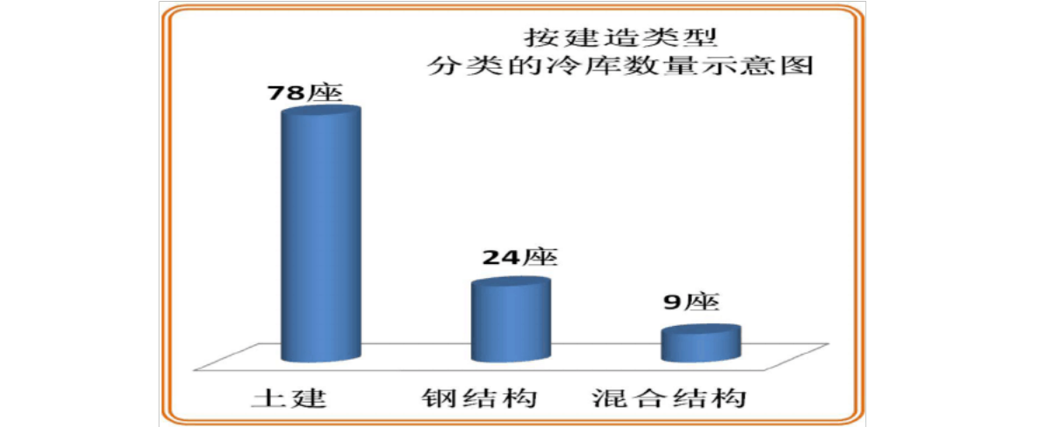

注： 1.调研对象， 2022 全国冷库百强企业
2.调研冷库涉及全国 30 各省市

调研明细：

序 号
1
2
3
4
5

6
7
8
9
10

11
12

13
14
15
16
17
18
19
20
21
22
23

单位名称

天津水产集团有限公司
山东杨春商贸集团有限公司
福州名成水产品市场有限公司
信阳裕农农产品销售有限公司 河南万邦国际农产品物流股分有 限公司
沈阳副食集团
成都银犁冷藏物流股分有限公司
贵州瀑布冷链食品投资有限公司
南京清江冷链物流股分有限公司 宿迁华东农业大市场管理有限公 司
山东银桥国际物流有限公司
上海锦江国际低温物流发展有限 公司
新疆拓普农业股分有限公司
江苏雨润农产品集团有限公司
舟山陆港物流有限公司
新疆壹团红农林科技有限公司
郑州紫鼎食品有限公司
温州现代物流有限公司
德州飞马冷链物流有限公司
深圳小田冷链物流股分有限公司
北京东方友谊食品配送公司
天津鑫汇洋国际物流有限公司
烟台安德水产有限公司

冷库
数量
9
1
1
1
1

1
1
1
3
1

1
12

1
7
2
1
2
1
1
5
1
1
2

液氨
8
1
1

1

1
1
1
3

1
10

6
2
1
1
1
1

1
1

制冷系统
氟利昂 二氧化碳
1

1

1

2

1
1

1

5

1 1

冷库建造类型
土建 钢结构 混合
9
1
1
1
1

1
1
1
3
1

1
12

1
7
2
1
2
1
1
4
1
1
1
1
1


24
25
26
27
28
29
30
31
32
33
34
35
36

37
38

太古冷链物流(南京)有限公司
荣庆物流供应链有限公司
夏晖物流(北京)有限公司
北京丰润泽农副产品仓储有限公 司
黑龙江原野食品有限公司
无锡天鹏菜篮子工程有限公司
郴州市义捷现代物流有限公司
承德栗源食品有限公司
南通汇益食品有限公司
北京五元物流有限责任公司
苏州天环冷链物流有限公司
湖南黄兴冷链物流有限公司
毅都(沈阳)冷链物流发展有限 公司
宁夏恒源万福清真食品股分有限 公司
石家庄市双鸽食品有限责任公司

3
1
9
2
1
1
2
4
1
3
4
2
15

4
2

111
座

3

8

1
1
2
4
1

4

7

4

液氨
77

1
1
1
2
1
1
1
1

3
1
4
2
2
8
15

4
2
2
氟利昂
33
土建
二氧化碳
1
78

3

8
1

2
4
1
2

钢结构 混合
24 9

九、仓储用地
根据调研目前国内正规冷库用地性质大部份属于工业用地。 一线城市
深圳 均价在 315 万/亩 上下
上海 均价在 200 万/亩 上下
广州 均价在 130 万/亩 上下
北京 均价在 100 万/亩 上下

二线城市 成都 均价在 30 万/亩 苏州 均价在 26 万/亩 大连 均价在 23 万/亩 武汉 均价在 22 万/亩
三线城市 汕头 均价在 55 万/亩 南昌 均价在 30 万/亩 南通 均价在 25 万/亩 柳州 均价在 23 万/亩
说明：

上下
上下
上下
上下

上下
上下
上下
上下

1.因各地标准不一，补贴不一，各企业渠道不一，企业实
际拿地价格会有所偏差。
2.数据来源各地土地局公告。

十、外商对方投资
1.外资进驻中国共 14 家企业，分别是：太古冷藏、普菲斯、 招商美冷、夏晖物流、普洛斯、希杰集团、三井物产、华锐全 日物流、丘寿储运、统冠物流、吉宝集团、日本北兴物流、雅 玛多、日本双日株式会社等。
2.分布情况：主要集中在一线城市北上广，其中 7 家总部 设在上海， 2 家在北京， 1 家在广州，天津、大连、杭州、安 徽六安各 1 家.
3.主要业态：以城市物流，第三方物流、物流配送、冷库

以上内容仅为本文档的试下载部分，为可阅读页数的一半内容。如要下载或阅读全文，请访问：https://d.book118.com/525202340110011123

